交流电流传感器
交流电流传感器应用电磁感应原理，对电网中的交流电流进行实时测量，采用精密恒流技术和线性温度补偿技术，将其隔离变换为标准的直流信号输出。为PLC或DCS系统提供电流信号。
交流电流传感器知名品牌主要有江苏安科瑞BA20-AI/I、BA05-AI/I-T，绵阳维博（西南自动化所）WBI411、WBI412等。
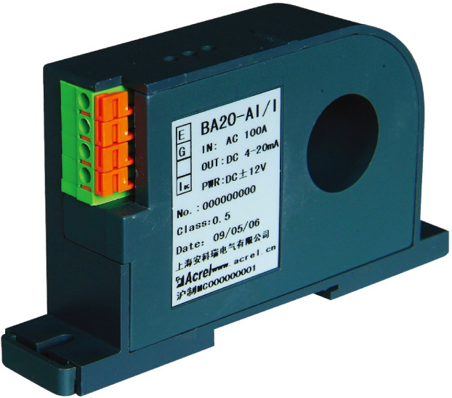

江苏安科瑞交流电流传感器BA20-AI/I

产品概述
BA系列交流电流传感器是江苏安科瑞推出的一款适合PLC或DCS等系统的电流传感器，它采用24伏或12伏安全电压供电，具有过载能力强、高精度、高隔离、高安全性、低功耗等特点，可广泛用于工业自动化领域。

符合标准
GB/T 13850-1998、GB 1208-2006
适用环境
工作温度：-25~+70℃
储存温度：-40~+80℃
相对湿度：≤90%RH，不结露，无腐蚀性气体场所
海拔高度：≤2500m
性能特点
- 过载能力强，可将0.1A~600A的交流电流隔离变换成标准的直流信号
- 高精度，默认精度等级为0.5级，0.2级可选，从而满足自动控制需要
- 安装方便灵活，采用TS35mm导轨安装，或选择用螺钉固定在柜体上
- 采用平均值测量和真有效值测量方法，客户可根据需要选择
技术参数
输入电流
- BA05-AI 测量范围 AC 0～(0.5～10)A
- BA10-AI 测量范围 AC 0～(8～50)A
- BA20-AI 测量范围 AC 0～(40～200)A
- BA50-AI 测量范围 AC 0～(60～600)A
输出信号
标称值：DC4～20mA、DC0～20mA、DC1～5V、DC0～5V
工作电源
- DC12V，允许范围10～15V
- DC24V，允许范围18～30V
- 功耗≤1W
温度漂移系数
温度漂移系数≤200ppm
响应时间
- 平均值≤350mS
- 真有效值≤100mS
精度等级
精度等级为0.5级
交流电流传感器安装尺寸（单位：mm）
- BA05-AI穿孔尺寸为φ5
- BA10-AI穿孔尺寸为φ10
- BA20-AI穿孔尺寸为φ20
- BA50-AI穿孔尺寸为φ50
BA系列交流电流传感器采用标准35mm导轨安装，或者用螺钉固定在柜体上
选型
江苏安科瑞交流电流传感器BA20-AI/I
平均值交流电流传感器，可将40A~200A交流电流隔离输出DC4-20mA，穿孔为φ20mm，精度等级0.5级，标准35mm导轨安装

范例
型 号：BA05-AI/I-T真有效值交流电流传感器
输 入：AC5A
输 出：DC4-20mA
精 度：0.5级
辅助电源：DC24V

